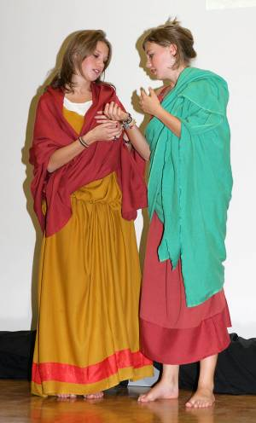
Am Laufsteg in der
urbs aeterna

Mag. Katharina Keplinger-Kail und Mag. Andrea Greifeneder-Stadler

MODE – Vielleicht auch die Sache, auf jeden Fall aber das Wort kommt aus dem Lateinischen: modus bezeichnet die „Art und Weise“, wie etwas getan, wie etwas präsentiert wird. Viele Jahrhunderte später haben dann die modebewussten Franzosen jenen Begriff auf die heute dominierende Bedeutung eingeschränkt: “Mode“ spiegelt seither den sich über die Zeit hin wandelnden Geschmack in den verschiedensten Lebensbereichen wider, vor allem die Art sich zu kleiden und die Haare zu tragen. Zweifelsohne aber steht fest, dass auch im alten Rom all das schon von Bedeutung war, worauf heute Damen und Herren von Welt Wert legen: Vom Scheitel bis zur Sohle, vom Parfüm bis zum Geschmeide.

Mode braucht immer Öffentlichkeit – im antiken Rom fand man diese Öffentlichkeit nicht wie heute über trendige Hochglanz-Magazine, sondern viel einfacher, unmittelbarer und persönlicher über Begegnungen auf dem Forum Romanum. Hier, auf dem zentralen Platz der Stadt, war das Zentrum von Religion, Politik, und Wirtschaft. Hier trafen sich Frauen und Männer aller gesellschaftlichen Stände in den ihnen jeweils gebührenden Gewändern.

Vergil, der berühmte Dichter des ausgusteischen Zeitalters, legte im 1. Buch seiner Aeneis dem Göttervater Jupiter eine Vorhersagung der römischen Weltherrschaft in den Mund und bezeichnete die Römer als rerum dominos gentemque togatam, Herren der Welt, Volk in der TOGA. Dieses Kleidungsstück war Nationaltracht und Kennzeichen eines Bürgers, der das römische Bürgerrecht besaß. Der Symbolgehalt der Toga war vielfältig: Ein junger Römer trug zunächst die toga praetexta, die mit einem breiten Purpurstreifen gesäumt war. (Für ein Gramm des teuren Farbstoffs Purpur wurden übrigens 8000 Schnecken benötigt!)
Im Alter zwischen 15 und 17 Jahren wurde ihm die reinweiße toga virilis angelegt, als Zeichen, dass er nunmehr zu den Erwachsenen gehörte.
Die normale Toga war aus schwerer, naturweißer Wolle gearbeitet und hatte keine Farbornamente. Die schon erwähnte toga praetexta trugen außer Knaben auch Priester und Beamte. Amtsbewerber hingegen waren in eine leuchtend weiße Toga gekleidet, die toga candida, wonach sie bis heute als Kandidaten bezeichnet werden.
Trauernde legten die toga pulla an, deren Farbe von grau bis schwarz reichte.

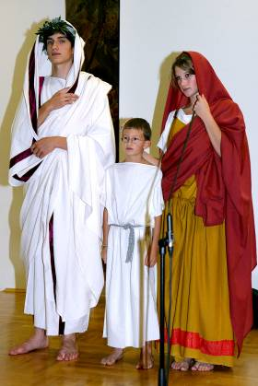

Vergleicht man die enge, einfach gelegte toga des Arringatore, des Redners der frühen republikanischen Zeit, mit jener der augusteischen Zeit, so erkennt man, dass sie sich zu einem stoffreichen, aufwendigen Kleidungsstück entwickelt hatte. Das Anlegen des Staatskleides glich beinahe einem Staatsakt: Zunächst wurde der Stoff der Länge nach in zwei ungleiche Hälften gefaltet, von der linken Schulter fiel vorne das eine Ende bis zu den Füßen herab. Den anderen Teil ließ man hinten über die Schulter fallen und zog ihn dann unter den rechten Arm. Den übrigen Teil warf man über die linke Schulter. Besonders aufwendig zu drapieren war das Mittelstück des Gewandes, sinus genannt, das durch seinen bauschigen Faltenwurf beeindruckte.

Aufgrund dieses komplizierten Anlegens, wozu man mehrere Gehilfen benötigte, wurde die toga als Alltagsgewand vom PALLIUM abgelöst und diente nur mehr zu repräsentativen Zwecken. Schon Verres soll in seiner Funktion als Prätor eine Parade im griechischen pallium, einem weniger faltenreichen Mantel aus einem rechteckigen Tuchstoff, abgenommen haben. Die toga kam derart aus der Mode, dass Kaiser Augustus sich veranlasst sah, per Dekret die Römer zum Tragen der toga bei öffentlichen Anlässen, Spielen, vor Gericht, beim Opfer und bei der morgendlichen salutatio des Klienten vor dem Patron zu verpflichten
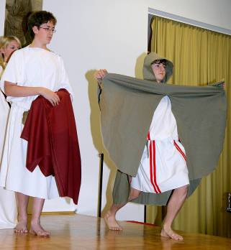

Die PAENULA, ein ponchoartiger Überziehmantel aus einem dicken, groben Wollstoff mit Kopfschlitz, manchmal mit Kapuze, hatte eine ovale Grundform und war von unten her aufgeschlitzt, die Kanten konnten zurückgeschlagen werden. In der Frühzeit war die paenula der Mantel der niederen Stände, später wurde sie, größer und purpurgefärbt, auch von Männern und Frauen der Oberschicht getragen. Die paenula bot, vergleichbar mit unserer heutigen Pelerine, für Zivilpersonen auch einen guten Regenschutz.

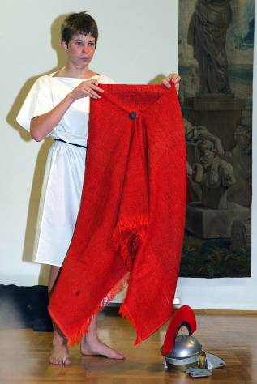
Ein vor allem für Soldaten, aber auch für die Zivilbevölkerung typisches Kleidungsstück war das SAGUM. Dabei handelt es sich um einen keltischen Mantelumwurf - purpurfarben oder weiß - , der in der Nacht zusätzlich als Decke diente. Dieses rechteckige Stück Stoff wurde mit einer Fiebel, einer Gewandspange zusammengehalten. Das Anlegen des sagum bedeutete eine Kriegserklärung, das Ablegen den Friedensschluss..

Entkleiden wir nun den Römer, so zeigt sich, dass dieser unter der toga eine TUNICA, ein hemdartiges Gewand trug, das aus 2 rechteckigen Stoffstücken zusammengenäht war. Für Hals und Arme wurden einfach Durchschlüpfe offen gelassen. Ärmel bildeten sich entweder aus der Stofffülle über der Schulter oder wurden extra eingesetzt. War die tunica mit einem oder zwei schmalen Purpurstreifen besetzt, so wusste man, dass der Träger ein Ritter war. Eine tunica mit erheblich breiteren Streifen, genannt clavi, zeigte jedem Passanten, dass ihm gerade ein Senator begegnete. In der kalten Jahreszeit trugen manche Römer eine Untertunika. Von dem zu Erkältungen neigenden Kaiser Augustus weiß man, dass er sich im Winter in 4 tunicae hüllte.



Unter der tunica trugen die Römer eine spezielle Form der heutigen Boxer-Shorts, ein SUBLIGACULUM. Dieses bestand meist aus einem dreieckigen Stück Soff, wobei 2 Enden um die Hüfte geknotet wurden. Der dritte Teil wurde zwischen den Beinen hindurch und vorne wieder herausgezogen und bedeckte somit den markanten Körperteil des Mannes. Das subligaculum schützte als Minimalbekleidung auch Gladiatoren im Kampf oder Sklaven bei harter Arbeit.

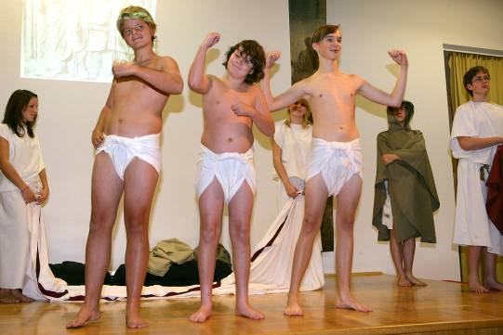

Völlig aus der Reihe fielen mit ihrer Kleidung auch im alten Rom schon junge Leute, meist Männer aus wohlhabenden, angesehenen Familien. Manchmal versuchten sie mit weiblichen Kleidern aufzufallen oder mit unrömischen Gewändern die Aufmerksamkeit auf sich zu lenken, wie z.B. mit orientalischen Umhängen in grellen Farben sowie mit durchsichtigen Seidentogen. Man weiß, dass diese Provokationen den Philosophen Seneca in großen Zorn versetzten.

Bevor wir uns mit der römischen Damenmode im Detail beschäftigen werden, werfen wir nun einen Blick auf das Haupt der Römer, auf ihre Haar- und Gesichtspflege.
Ließen sich römische Männer der Frühzeit ihre Haare einfach wachsen und lang herunterhängen, so ging man ab dem 3. Jh. v. Chr. regelmäßig zum tonsor in die Barbierstube, um die Haare in Form zu bringen.
Betrachtet man die Haarpracht der römischen Frauen, so gestaltete sich die Frisur während der Republik als schlicht. Das oft gescheitelte Haar wurde nach hinten gekämmt und am Nacken zu einem Knoten (tutulus) zusammengefasst oder mit Hilfe eines Bandes, einer vitta, zu einem mächtigen Bausch aufgetürmt. Gewellte, parfümierte Haare wiesen hingegen die Trägerin als „leichtes Mädchen“ aus und schickten sich daher für die anständige Frau nicht. In der Kaiserzeit gaben die Damen des Palastes den Mode-Ton an. Man ging natürlich nicht zum Friseur, sondern beauftragte Dienerinnen, ornatrices, mit der oft schwierigen Aufgabe, die Haare kunstvoll hochzustecken oder mit dem Brenneisen (calamistrum) in Locken zu legen.

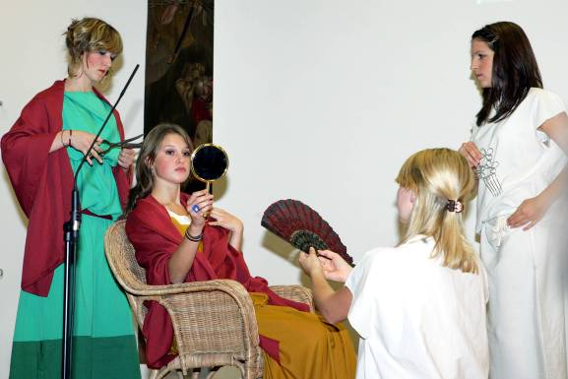

Damen der vornehmen Gesellschaft trugen häufig ein Diadem bzw. ein Band im Haar. Ein goldgewirktes Netz konnte das Haar ebenso zieren wie Haarnadeln aus Metall, Elfenbein oder Knochen.
Klagten Damen über einen schlechten Haarwuchs infolge des starken Ondulierens und Färbens mit Asche oder Henna, so suchten sie beim Circus Flaminius die Straße der Perückenmacher auf, um Utensilien für eine attraktives Aussehen der Haare zu besorgen. Messalina, die Gattin des Kaisers Claudius, tarnte sich beispielsweise mit einer Perücke und setzte diese gleichzeitig als sexuelles Reizmittel ein, wenn sie in ihrem Doppelleben als „Hobby-Hure“ im Bordell ihre schwarzen Locken unter einer blonden Perücke verbarg. Übrigens, nicht nur heute tragen Männer ihre Eitelkeit in der Haarpracht in Form von Farbsträhnen, Toupets oder Dauerwellen zur Schau. Auch in der Kaiserzeit griffen Römer zu Perücken und zuvor zu Färbemitteln. Blaue Haartönungen, speziell für die Haare an der Schläfe, waren in Mode. Über eine allzu intensive Färbung der Haare spottet der Dichter Martial in einem seiner Gedichte, wenn er berichtet: „dass sich ein Mann plötzlich von einem Schwan in einen Raben verwandelte habe.“

Kosmetika, Cremen, Parfüms, in Keramik- oder Alabastertöpfchen bzw. in Glasfläschchen aufbewahrt, spielten für die römische Frau eine große Rolle. Für das Rot zum Färben der Lippen wurde gerne Ocker, der wohl älteste natürlich vorkommende Farbstoff, verwendet. Die Grundlage des Make-ups bildete ein Puder aus Bleiweiß oder Kreide, das mit Honig oder fettigen Substanzen aufgetragen wurde. Das darüber gepinselte Rouge wurde entweder aus der Lackmusflechte oder der Purpurschnecke gewonnen. Ruß oder ein Puder aus Antimon umrandete meist sehr stark die Augen und unterstrich die Form der Augenbrauen. Um die Gesichtshaut bei so viel Schminke wieder zu regenerieren, waren Gesichtsmasken üblich. Rezepte dafür finden sich bei Ovid und Plinius dem Älteren. Ovids Gesichtsmaske beruht auf pflanzlicher Grundlage: „650 Gramm Gerste, 650 Gramm Erve“ – hierbei handelt es sich um eine Hülsenfrucht – „50 Gramm Hirschhorn, 12 Zwiebeln von Narzissen, 50 Gramm gewöhnliche Zwiebeln und Getreidespelt, sowie ein halbes Kilo Honig als Bindemittel.“ Die in mehreren Lagen aufs Gesicht aufgetragene Maske hatte laut Ovid folgende Wirkung: „Jede, die ihr Gesicht mit einem Mittel dieser Art behandelt, wird glatter strahlen als ihr Spiegel.“ Neben einer für den heutigen Gebrauch weniger geeigneten Hautcreme aus Plazenta von Tieren, Milch, Kot und Innereien bestehend, empfiehlt Plinius der Ältere gegen Falten eine Gesichtsbehandlung mit Eselsmilch. Von Poppaea Sabina, der langjährigen Geliebten und späteren Gattin Neros, weiß man, dass sie zum Zwecke ihrer Schönheit auf all ihren Reisen eine Herde Esel mitführte. (!)

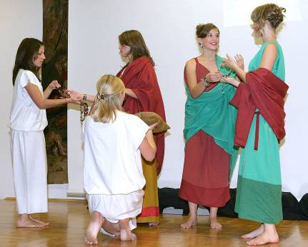
Der Wunsch sich zu schmücken ist ein zutiefst menschliches Bedürfnis, so auch bei den Römern. Reichtum zeigte sich auch hier am Geschmeide einer Frau. Trugen in der republikanischen Zeit Männer gerne am Ringfinger der linken Hand einen Siegelring, später auch mit Edelsteinen besetzte Ringe an mehreren Fingern, so fanden römische Damen nichts Seltsames dabei, als wandelnde Juwelierläden aufzutreten. Die häufigsten Schmuckstücke waren Ringe, Ohrgehänge, Armreifen, Halsketten, Schenkelspangen, Knöchelreife und Hüftketten. Von den Goldschmieden kunstvoll verarbeitet wurden Metalle wie Gold, Silber und Zinn, Edelsteine wie grüne Smaragde, blaue Saphire, Opale und Diamanten sowie aus dem Orient importierte Naturperlen. Von geringerem Wert waren Schmuckstücke aus Koralle, Bernstein und buntem Glas, die nicht für Repräsentationszwecke, sondern im Alltag getragen wurden. Besonders erwähnenswert sind schließlich die aus Edelsteinen geschnittenen Kameen oder Gemmen, die neben der dekorativen Wirkung auch die Schutzfunktion eines Talisman hatten.

Wenn sich heute Models auf dem Laufsteg bewegen, dann lässt sich etwas Verbindendes mit der römischen Damenmode vor 2000 Jahren erkennen: ein paar Nadelstiche reichen aus, um die volle Wirkung eines Kleidungsstückes zu erzielen. Wie aber kleideten sich nun die Römerinnen?
Die PALLA war das Ober- bzw. Übergewand der römischen Frau. Die Tragweise dieses rechteckigen Tuches konnte je nach Geschmack variieren. Angelegt wurde die palla ähnlich wie die Männertoga. In der Öffentlichkeit bewegte sich eine Römerin stets in diesem Kleidungsstück. War sie verheiratet, verhüllte sie in der Regel auch ihren Kopf. Von einem gewissen C Sulpicius Gallus wird erzählt, er habe seine Frau verstoßen, weil sie sich auf der Straße mit bloßem Haupt gezeigt hatte.
Zum Zeichen der Trauer wurde die palla zerrissen.
Ein Sonderform der weiblichen tunica stellte die STOLA dar – ein kurzärmeliges, gegürtetes Hemdgewand von einer Länge, die oft die Bewegungsfreiheit der Füße beeinträchtigte. Die stola, bei der die darunter getragene tunica sichtbar war, galt als Obergewand der verheirateten, ehrbaren Frau der Oberschicht, der matrona. – Unter Kaiser Augustus wurden Frauen, die dieses Gewand tragen durften, vor öffentlichen Frivolitäten geschützt.

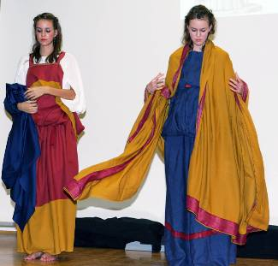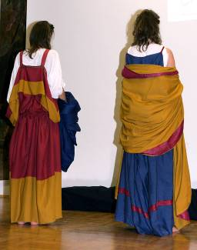

Unter Kaiser Tiberius mussten Ehebrecherinnen die stola ablegen, an ihrer Stelle trugen sie ebenso wie Prostituierte die toga. Die stola wurde verstärkt zum Symbol für moralische Werte.
Bis in die frühe Kaiserzeit galt sie als Göttinnengewand – die CALASIS. Eine Besonderheit waren die kleinen Knöpfchen, die das Gewand an den Schultern zusammenhielten. Außerdem bestand sie aus einer sehr breiten Stoffbahn, die nur an einer Seite zusammengenäht war. Damit bekleideten sich natürlich vor allem Matronen aus der Führungselite. Diese konnten sich mit jenem Kleidungsstück in eine göttliche Sphäre stellen und dadurch die politischen Ambitionen ihrer Männer unterstützen. Ganz wichtig wurde die calasis allerdings zur Zeit Neros, denn dieser verbot den Matronen das Tragen der stola. Um dennoch ihre Tugenden zu betonen und sich von den gewöhnlichen Frauen abzuheben, nützten sie den vornehmen und göttlichen Symbolgehalt der calasis.
Ein Gewand für Angehörige aller Klassen und aller (römischen) Zeiten war dagegen die TUNICA. Sie konnte Obergewand oder Untergewand (unter der Stola) sein. Unterschiede zur Männertunika gab es natürlich: Sie war länger und wurde zweimal gegürtet: unter der Brust und um die Hüften. – Übrigens was das Färben der Stoffe betrifft, so stand die ganze Farbpalette zur Verfügung. Das Färben stellte nur insofern ein Problem dar, als die wenigsten Farben farbecht waren. Schon ein kleiner Regenguss konnte das prächtige Outfit einer Römerin zunichte machen.
Nun stellt sich aber die heiße Frage: Wie war die römische Dame unter der tunica bekleidet?
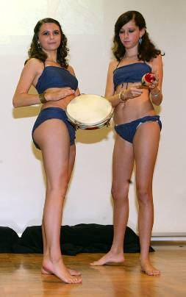
Darunter getragen wurde wohl die erste Form des Wonderbras, die sogenannte FASCIA PECTORALIS. Diese um den Busen mehrmals geschlungene Binde aus Stoff oder Leder diente vorwiegend dazu, die Brust aufrecht zu halten und größer erscheinen zu lassen. In ähnlicher Form war die fascia auch Teil der römischen Bademode – den Beweis liefert ein Mosaik aus spätrömischer Zeit kurz vor dem Zerfall des Imperiums.

Von Kopf bis Fuß auf Mode eingestellt! Wenn abschließend ein Blick auf das Schuhwerk der Römer geworfen wird, so sticht einem sofort die Sandale, die SOLEA, ins Auge, bestehend aus einer Sohle, die mit Riemen am Fuß befestigt war. Sandalen sollen sehr bequem gewesen sein, durften aber, da es den römischen Sitten widersprach, nicht in der Öffentlichkeit – Ausnahme war der Weg zu einem privaten Gastmahl, einem convivum (Bild) - getragen werden. Bei offiziellen Anlässen und auf dem Forum war festeres Schuhwerk gefragt, der CALCEUS, ein auch nach heutigen Kriterien richtiger Schuh aus weichem Leder, der nur zur toga getragen werden durfte. Damen trugen diese Schuhe in weiß oder anderen Farben und ließen sie oft mit Gold und Edelsteinen besetzen. Ein ganz besonderes Schuhwerk stand Soldaten und all jenen, die viel im Freien arbeiteten, zur Verfügung: Die CALIGAE – Stiefel, deren Sohle aus Rindsleder bestand, acht Millimeter dick und mit 80 bis 90 Eisennägeln beschlagen war, - reichten mit ihrem Riemengeflecht weit über den Knöchel, wodurch das Anziehen einige Zeit in Anspruch nahm.



Der Artikel wurde im Magazin der AMICI LINGUAE LATINAE „Cursor“ 6/2008 auf den Seiten 3-6 publiziert.

